第五单元过关检测卷
一、填空。(每空1分，共14分)
1．由三条( )围成的图形(每相邻两条线段的端点相连)叫做三角 形。一个三角形有( )条边，( )个角，( )个顶点。 三角形具有( )性。
2．三角形按角分类有( )三角形、( )三角形和( )三 角形；按边分类有( )三角形和( )三角形。
3．一个等腰三角形两条边的长度分别是3 cm、6 cm，这个等腰三角 形的周长是( )cm。
4．在许多建筑中，经常可以见到三角形，是因为三角形具有( )。
5．一个等腰三角形，一个底角的度数是顶角的2倍，这个三角形顶 角的度数是( )°，底角的度数是( )°。
二、选择。(每题3分，共15分)
1．下面( )组中的三根小棒不能拼成一个三角形。
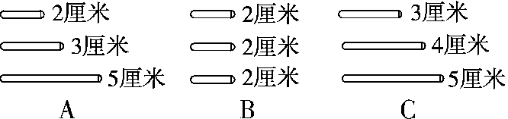
2．一个三角形的两边长分别为3 cm和7 cm，则此三角形的第三边 的长可能是( )。
A．3 cm B．4 cm C．7 cm
3．下面各组角中，( )组中的三个角可以是一个三角形的三个内角。
A．60°、70°、90°
B．50°、50°、50°
C．80°、95°、5°
4．钝角三角形的两个锐角之和( )90°。
A．大于 B．小于 C．等于
5．把一个等腰三角形平均分成两个大小相等的小三角形，每个小三 角形的内角和是( )。
A．90° B．180° C．360°
三、判断。(每题2分，共10分)
1．每个三角形都至少有两个锐角。 ( )
2．有两个角是38°的三角形一定是锐角三角形。 ( )
3．钝角三角形的内角和比锐角三角形的内角和大。 ( )
4．三角形中有一个角是50°，这个三角形一定是锐角三角形。 ( )
5．等腰直角三角形的一个底角肯定是45°。 ( )
四、画图。(2题6分，其余每题4分，共14分)
1．画一个三角形，使其既是钝角三角形又是等腰三角形，并画出底 边上的高。

2．画出下面三角形指定底边上的高。
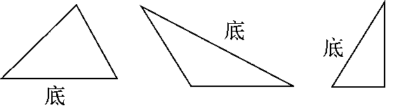
3．明明用小木棍给家里的小菜地围篱笆，这样围成的篱笆稳固吗？ 如果不稳固，你能帮他添上一根小木棍变得稳固吗？试着画一画。
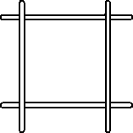
五、计算。(每题5分，共20分)
1．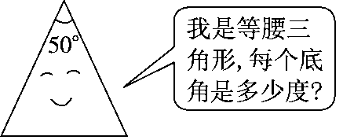

2．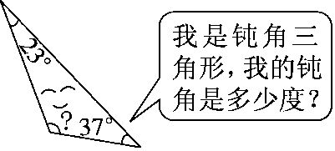

3．在一个四边形中，∠1＝∠2＝105°，∠3＝50°，∠4等于多少度？
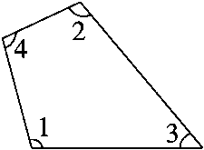

4．如下图，已知∠1＝110°，∠2＝∠5，∠2、∠3、∠4、∠5分别是 多少度？
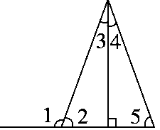

六、解决问题。(2、4题每题6分，其余每题5分，共27分)
1．一个等腰三角形两条边的长度分别是3 cm和8 cm，它的第三条 边长多少厘米？

2．将一根40 cm长的木条截成整厘米长的木条3段，做一个三角形， 怎样截能使3段木条围成三角形(请你举出三个例子)?

3．已知一个三角形(每条边长都是整厘米数)的周长是20 cm，它的最 长边的长度最大是几厘米？

4．某同学把一块三角形的玻璃打碎成三小块，现在他要到玻璃店去 配一块形状、大小完全一样的玻璃，那么最省事的办法是带第 ( )块去。这是因为___________________________________
______________________________________________________。
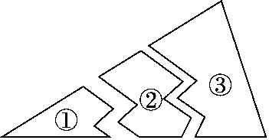
5．等腰三角形的一个内角是60°，其他两个内角各是多少度？这是 ( )三角形。

答案
一、1．线段 三 三 三 稳定
2．直角 锐角 钝角 不等边 等腰
3．15 4．稳定性 5．36 72
二、1．A 2．C 3．C 4．B 5．B
三、1．√ 2．× 3．× 4．× 5．√
四、1．略
2．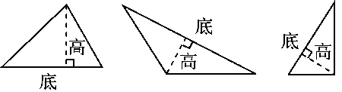
3．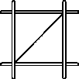 (答案不唯一)
五、1．(180°－50°)÷2＝65°
2．180°－23°－37°＝120°
3．∠4＝360°－105°×2－50°＝100°
4．∠2＝∠5＝70° ∠3＝∠4＝20°
六、1．8 cm
2．10 cm、15 cm、15 cm 13 cm、15 cm、12 cm 11 cm、14 cm、 15 cm(答案不唯一)
3．9 cm 4．③ 两角一边确定一个三角形
5．其他两个内角都是60°。等边

